Unser Betreuungsangebot für die Woche vom 12.01 – 18.01.26 (KW 3)  Abweichungen sind möglich !!
Uhrzeit | Montag | Dienstag | Mittwoch | Donnerstag | Freitag | Samstag | Sonntag
7.30 – 8.50 | Unterstützendes  Frühstück | Unterstützendes  Frühstück | Unterstützendes  Frühstück | Unterstützendes  Frühstück | Unterstützendes  Frühstück | Unterstützendes  Frühstück | Unterstützendes  Frühstück
9.00 – 9.30 | Einzelbetreuung | Einzelbetreuung | Einzelbetreuung | Einzelbetreuung | Einzelbetreuung | Einzelbetreuung | Einzelbetreuung
9.45 – 11.00 | 10.30 Uhr  Ev. Gottesdienst  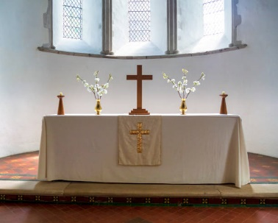  mit Pf. Prusseit | Gymnastik   | Kochgruppe  Kleingruppe    Tante Emma | Fußpflege  Bad/EG  Friseuer  entfällt!! | Bunte  Mischung  Rätsel  Gymnastik | Kleingruppe  Betreuungstablett   | Gottesdienst  Fernsehen  um 9.30 Uhr
 | Speisesaal/EG | EG/OG | OG/EG | EG/OG | OG/EG | EG/OG | Speisesaal/  Zimmer
13.00 – 14.00 | Einzelbetreuung | Einzelbetreuung | Einzelbetreuung | Einzelbetreuung | Einzelbetreuung | Einzelbetreuung | Einzelbetreuung
14.30 – 15.00 | Unterstützendes  Kaffeetrinken | Unterstützendes  Kaffeetrinken | Unterstützendes  Kaffeetrinken | Unterstützendes  Kaffeetrinken | Unterstützendes  Kaffeetrinken | Unterstützendes  Kaffeetrinken | Unterstützendes  Kaffeetrinken
15.30 – 16.45 | Bunte  Mischung  Rätsel  Gymnastik | Rosenkranz  2.OG 15.10 Uhr   | Tante Emma   | Musik-Nachmittag  mit  dem Steigerwald-Duo  15.00-17.00 Uhr | Rätsel   | Kleingruppe   | Kleingruppe
 | WB | 2.OG | OG/EG | EG/OG | EG/OG | OG/EG | OG/EG
Bis 17.30 | Einzelbetreuung | Einzelbetreuung | Einzelbetreuung | Einzelbetreuung | Einzelbetreuung | Einzelbetreuung | Einzelbetreuung

